Выполнили: Шакарун Никита, Жуков Егор.

**Отчет по практической работе № 13**

**«Проектирование базы данных»**

**Цель практической работы:** выполнение проектирования базы данных.

# Решение задач

Таблицы:

Товар

Поставщик

Заказ

Филиал

Финансовый отчет

Сотрудник

Заявка на поставку

Атрибуты:

Товар: цена, название, описание, категория

Поставщик: название, товар

Заказ: идентификатор, стоимость

Филиал: название

Финансовый отчет: идентификатор, графики, описание

Сотрудник: идентификатор, пароль, почта, имя, фамилия, отчество

Заявка на поставку: идентификатор

Связь один-ко-многим:

Заказ – товар

Филиал – заказ

Финансовый отчет – заказ

Заявка на поставку – поставщик

Сотрудник – заявка на поставку

Сотрудник – финансовый отчет

Связь многие-ко-многим:

Товар – поставщик

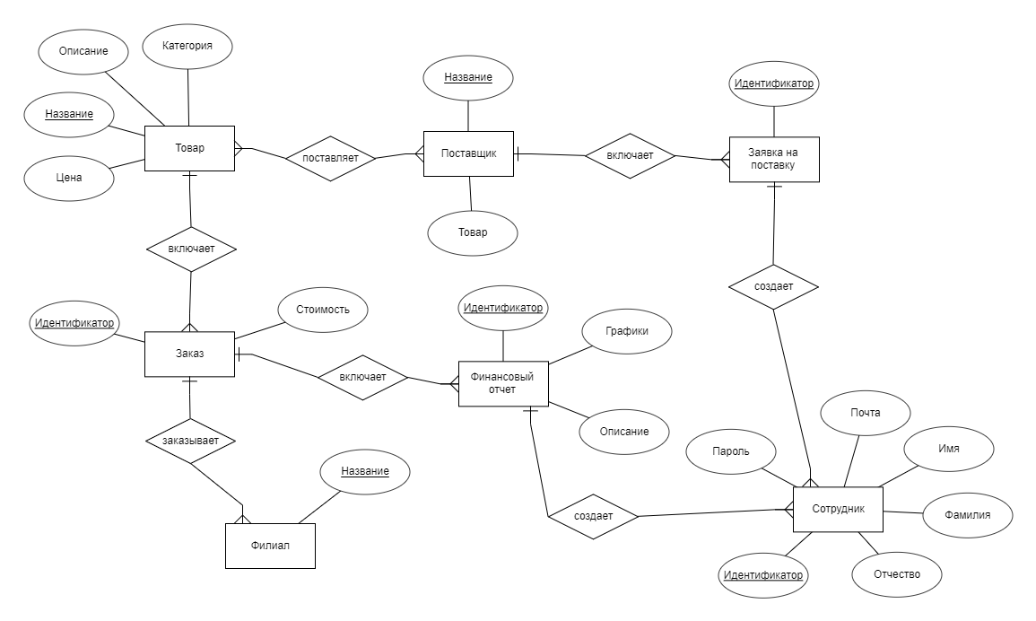

Рисунок 1 – ER - диаграмма

# Выводы

Выполнили проектирование базы данных.

# Список использованных источников

1. Википедия. – URL: https://ru.wikipedia.org